NOTA DE PRENSA

Honduras abre sus vuelos directos con Europa
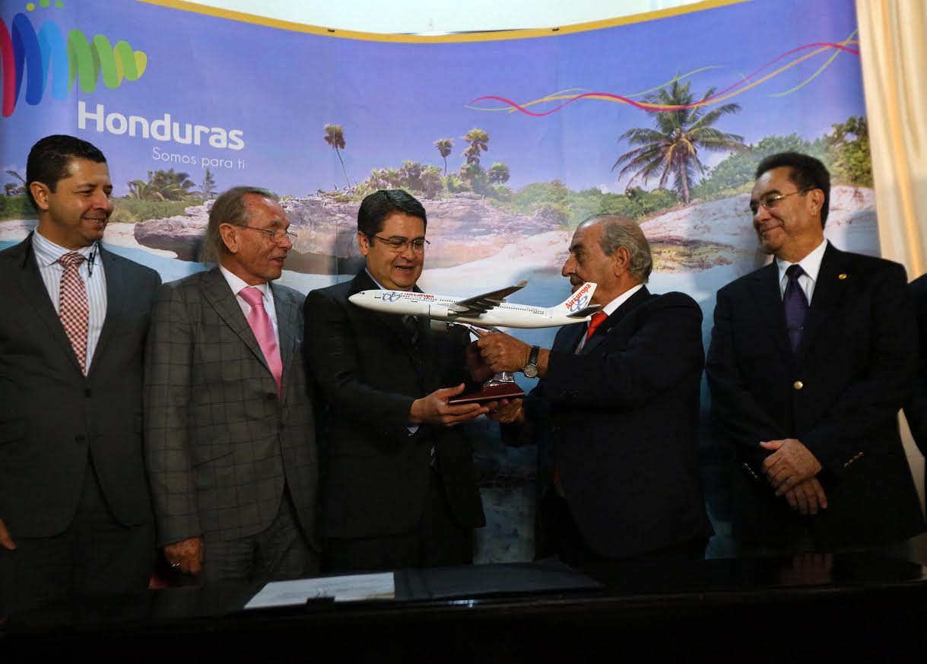
- Presidente Hernández firma convenio con Air Europa, que desde San Pedro Sula conectará con numerosas ciudades europeas.
- El presidente le apuesta a el turismo”, resalta el titular de la aerolínea, Juan José Hidalgo.
- Honduras tiene que crecer y este es el mejor modelo para hacerlo”, añade el empresario español.

Tegucigalpa, 23 de noviembre. Honduras, a través del Gobierno del presidente Juan Orlando Hernández, abrió hoy nuevas fronteras de conectividad con Europa con la aerolínea española Air Europa, cuyas operaciones en el país generarán 7,000 empleos directos.
El enorme paso que da el país se oficializó hoy con la firma del convenio entre el mandatario Hernández, el Instituto Hondureño de Turismo y el presidente de la aerolínea Air Europa, Juan José Hidalgo.
La compañía aérea, del grupo turístico Globalia y que es miembro de Sky Team, estará volando con una frecuencia semanal (los jueves), en la ruta Madrid- San Pedro Sula a partir de abril de 2017.
El gobernante hondureño recordó que ese esfuerzo nace desde el trabajo mancomunado entre el sector Gobierno y privado, trazado en el Programa Nacional de Desarrollo Económico Honduras 20/20, que contempla entre sus pilares el turismo.
Agregó que con ese plan se generarán 600,000 nuevas fuentes de empleos para los próximos cinco años, a través de incentivos a dichos sectores (Turismo, textiles, manufactura, servicios empresariales, agro industria y vivienda).

Honduras se prepara

Hernández afirmó que Honduras se prepara desde su infraestructura con los corredores, autopistas, grandes, pequeños y medianos aeropuertos, así como puertos de primer nivel.
Esto para albergar con calidad a los turistas que prefieren destinos de sol, mar y playa, o colonial en los distintos sitios que ofrece el país.
El titular del Ejecutivo dijo que en un 30 por ciento se ha incrementado el flujo de visitantes de España en los últimos días, lo que se incrementará más con la llegada de los vuelos de Air Europa, que también beneficiarán a muchos hondureños que residen en España.
“Esperamos que no sea sólo un vuelo, sino 5, 10, 20 o más", dijo el presidente de la República.

Más destinos

El presidente de la República puntualizó que Honduras, entre sus diversos atractivos, ofrece un destino único en el mundo con la Ciudad Blanca, ubicada entre La Mosquitia y la Biósfera del Río Plátano.
Detalló que Honduras está ubicada entre los 16 sitios turísticos de predilección para los visitantes internacionales.
Concluyó que la llegada de los vuelos de Air Europa a San Pedro Sula, ofrecerá un nuevo abanico de oportunidades en el área de turismo en todo el territorio nacional.

Un presidente que le apuesta al turismo

El presidente de Air Europa, Juan José Hidalgo, agradeció a todas las personas involucradas en el proyecto que permitieron el logro del acuerdo, que costó mucho tiempo.
“El presidente le apuesta a el turismo”, resaltó Hidalgo, y señaló que esa empresa es globalizada y la única que hay en España con gran cantidad de aviones y tour operadoras.
Detalló que dan servicio a toda Europa. Todos los turistas llegan a Madrid y luego son distribuidos al mundo entero.
Gracias a ese alcance, “este acuerdo no va dirigido únicamente a Madrid”, sino también “a Francia, Londres, Alemania, Italia, etc.”, subrayó.
“Nosotros haremos llegar a toda Europa este convenio y estos vuelos a San Pedro Sula”, remarcó Hidalgo.
“Me recuerdo de los vuelos que hacíamos a Santo Domingo (República Dominicana) y decíamos que cómo íbamos a hacer para que se operara hasta España, parecía imposible, y hoy semanalmente hay más de 20 registros aéreos “, relató.
“¿Por qué esto no se va a poder concebir aquí?, reflexionó”, al tiempo que dijo que “esto se podrá hacer con el empuje y con el nuevo aeropuerto que se va construir con el apoyo de España (Palmerola)”, resaltó.
“Poco a poco se consiguen las cosas. Hoy estoy aquí como presidente de este grupo y antes no era nada. Era un inmigrante y hoy estoy aquí anunciando este acuerdo. Es el resultado de lucha y lucha”, indicó.
“Gracias, presidente. Todos a empujar para que sea un hecho importante y se haga crecer con muchos más vuelos y podamos conexionar Europa entera con Honduras”, aseveró Hidalgo.
-“Deseo que este convenio se convierta no en un vuelo semanal, sino que se convierta en dos en tres y que se vaya aumentado la conectividad con toda Europa y con Honduras”, expresó el presidente de Air Europa.
“Honduras tiene que crecer y este es el mejor modelo para hacerlo”, puntualizó Hidalgo.
Una nueva etapa en el turismo

El director de Turismo, Emilio Silvestri, catalogó que con la firma de ese acuerdo se marca una nueva etapa en Honduras al permitir la llegada directa de vuelos de Europa.
Agregó que los vuelos de Air Europa traerán consigo el incremento de las divisas y el turismo internacional al país.
“Honduras 20/20 será uno de los aliados que permitirá exponer la riqueza del país en distintos rubros a los visitantes del continente europeo”, señaló Silvestri.

Datos de interés

-La aerolínea Air Europa reportó en 2015 el traslado de más de 9 millones de pasajeros.
-Es la segunda compañía española bajo ese concepto, con alianzas con más de 20 aerolíneas en mil destinos a través de más de mil puntos de venta en toda Europa.
-Honduras tendrá una ventana abierta a destinos puntuales: Barcelona, Bilbao, La Coruña, Vigo, Palma de Mallorca, Ibiza, Valencia, Alicante, Málaga, Tenerife, Gran Canaria, Londres, París, Frankfurt, Múnich, Roma, Milán, Bruselas, Ámsterdam, Lisboa y Oporto, entre otros.

